**МИНИCTEPCTBO НАУКИ И ВЫСШЕГО ОБРАЗОВАНИЯ**

**РОССИЙСКОЙ ФЕДЕРАЦИИ**

**Федеральное государственное автономное**

**образовательное учреждение высшего образования**

**«Северо-Кавказский федеральный университет»**

**Отчет по лабораторной работе №2**

***«Исследование возможностей Git для работы с локальными репозиториями»***

**по дисциплине «Основы программной инженерии»**

|  |
| --- |
| Выполнил студент группы ПИЖ-б-о-20-1 |
| Бокань И.П. « » 2021г. |
| Подпись студента ___________ |
| Работа защищена «   »____________2021г. |
| Проверил Воронкин Р.А. ________  (подпись) |

Ставрополь 2021

1. **Просмотр истории коммитов**

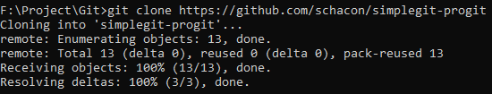

* + - * 1. Клонировать проект “simplegit”

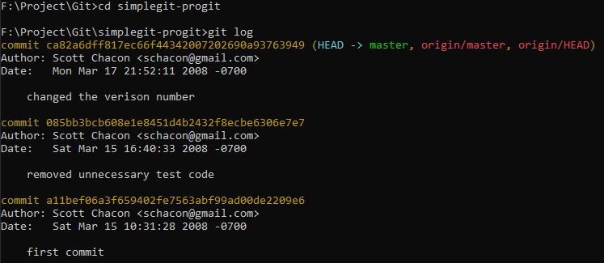

* + - * 1. Запустить команду git log

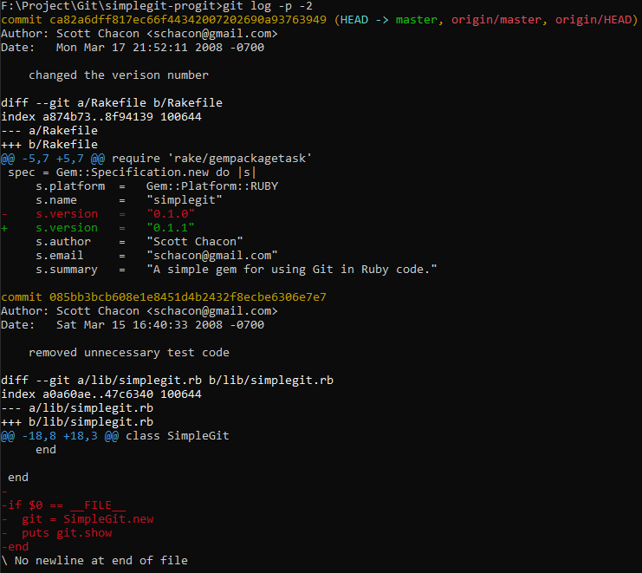

* + - * 1. Показывает патч для каждого коммита

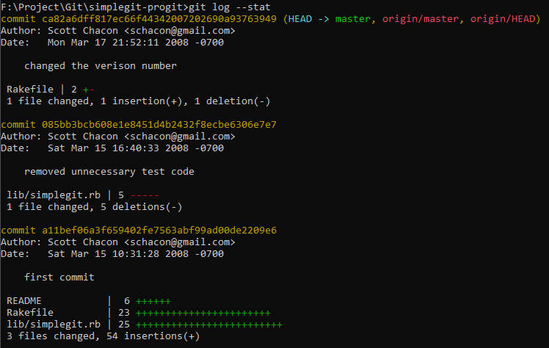

* + - * 1. Показывает статистику измененных файлов для каждого коммита

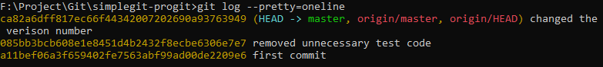

* + - * 1. Показывает сокращение коммиты в альтернативном формате.

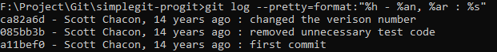

* + - * 1. Показывает сокращение автор, хеш, дата автора и содержание в альтернативном формате.

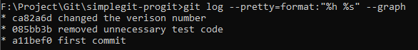

* + - * 1. Показывает только коммиты, сообщение которых содержит указанную строку.



* + - * 1. Показывает только те коммиты, которые были сделаны после указанной даты.



* + - * 1. Показывает только коммиты, в которых изменение в коде повлекло за собой добавление или удаление указанной строки



* + - * 1. Показывает каталог или имя файла

1. **Операции отмены**

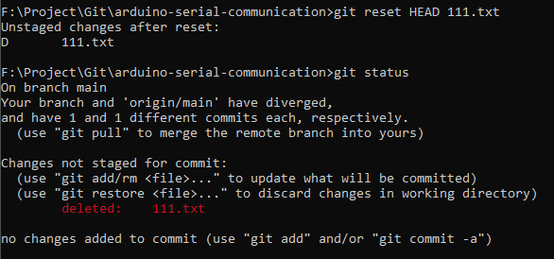

* + - * 1. Отменить индексирование файла 111.txt

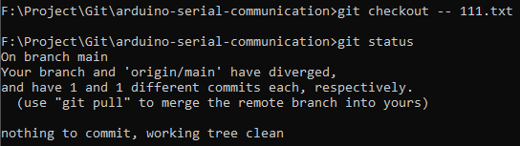

* + - * 1. Отменить изменения в файле 111.txt

1. **Работа с удалёнными репозиториями**

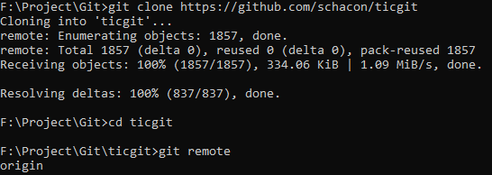

* + - * 1. Просмотр удалённых репозиториев



* + - * 1. Просмотр адреса для чтения и записи

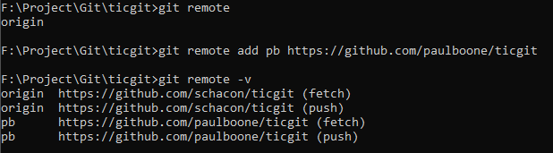

* + - * 1. Добавления удалённых репозиториев

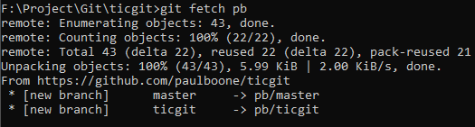

* + - * 1. Получение изменений из удалённого репозитория

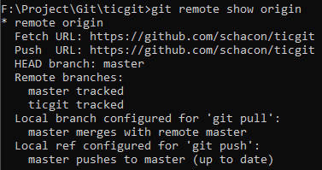

* + - * 1. Просмотр удаленного репозитория

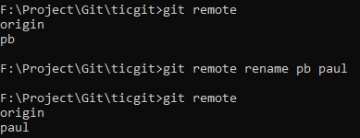

* + - * 1. Переименование удалённых репозиториев

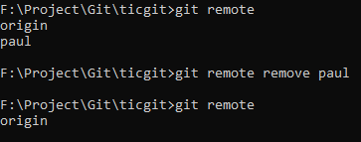

* + - * 1. Удаление удалённых репозиториев

1. **Работа с удалёнными репозиториями**



* + - * 1. Просмотр списка тегов

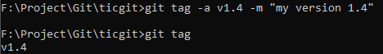

* + - * 1. Аннотированные теги

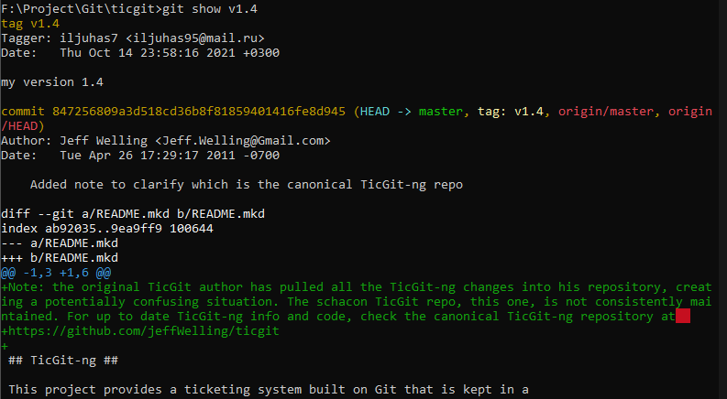

* + - * 1. Просмотр данных тега вместе с коммитом

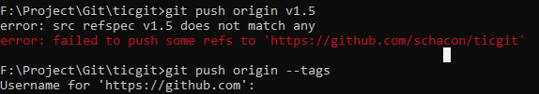

* + - * 1. Обмен тегами



* + - * 1. Удаление тегов



* + - * 1. Переход на тег

1. **Вывод**

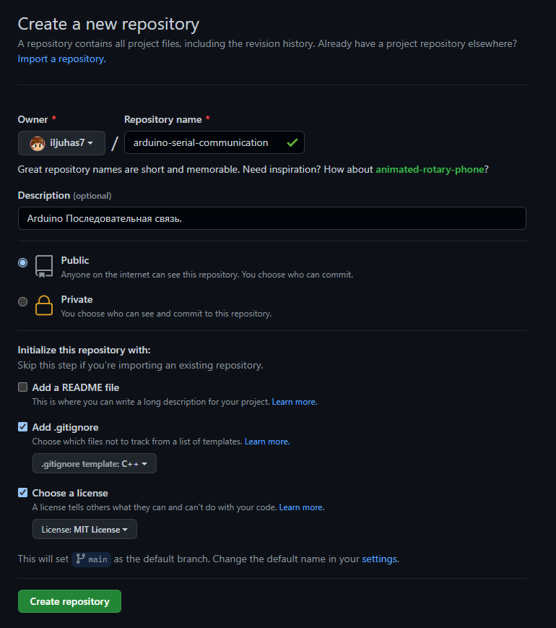

* + - * 1. Заполнения параметров репозитория

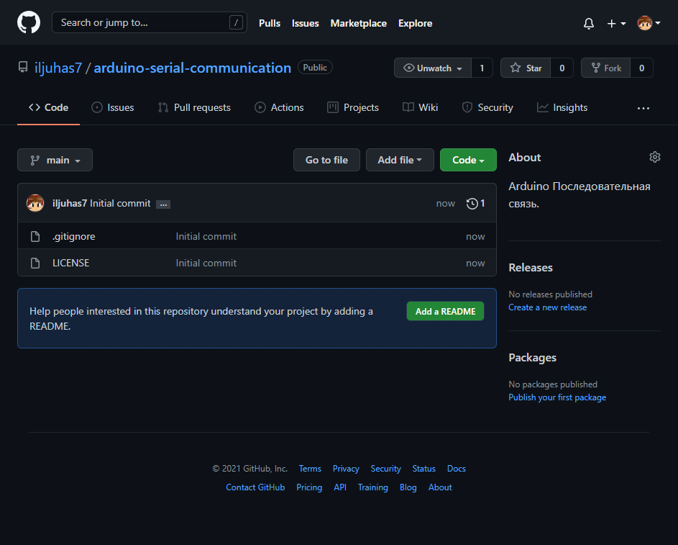

* + - * 1. После успешного создания репозитория

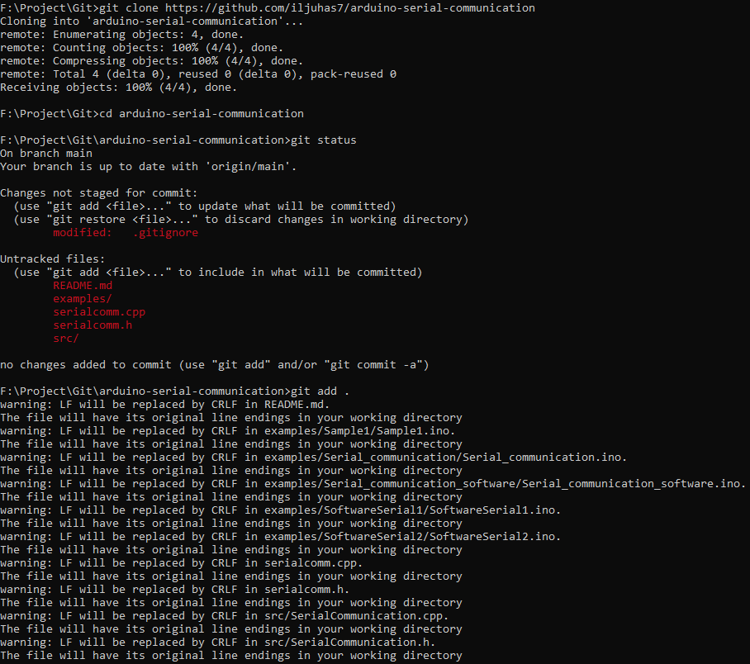

* + - * 1. Выполнения команда Git

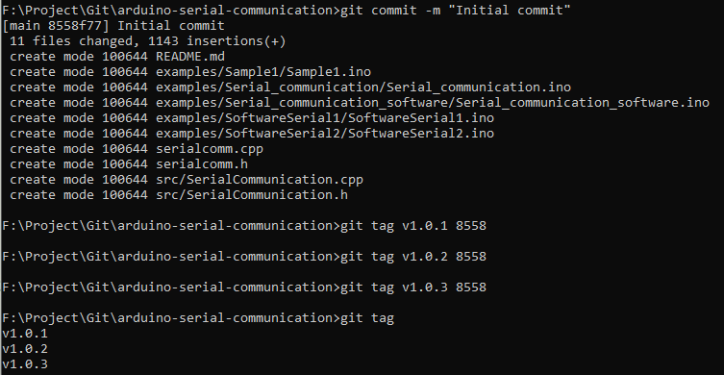

* + - * 1. Выполнения команда Git (Продолжения)

|  |
| --- |
| …    …    … |

* + - * 1. Выполнения команда Git (Продолжения)